**Программное обеспечение автоматизированной вертикальной системы хранения**

**Инструкция по установке экземпляра программного обеспечения, представленного для проведения экспертной проверки**

**Листов 6**

2024

АННОТАЦИЯ

Настоящий документ содержит описание установки экземпляра программного обеспечения автоматизированной вертикальной системы хранения, представленного компанией Общество с ограниченной ответственностью «Завод ПромМетИзделий» для проведения экспертной проверки.

СОДЕРЖАНИЕ

1. Развертывание дистрибутива ПО 4

2. Установка таргет-файлов 4

3. Запуск файла с исходным кодом 4

Инструкция по установке экземпляра программного обеспечения, предоставленного для проведения экспертной оценки.

1. Развертывание дистрибутива ПО

* Скачать по ссылке (https://owen.ru/product/codesys_v2) дистрибутив, содержащий среду разработки.
* Установить.

1. Установка таргет-файлов

* Скачать по ссылке (https://owen.ru/product/codesys_v2/service_po) таргет-файлы для ПЛК110 [M02].
* Установить.

1. Запуск файла с исходным кодом

Открыть файл sklad.pro. Откроется среда разработки Codesys 2.3 и предложит выбрать путь к библиотекам (рис. 1).

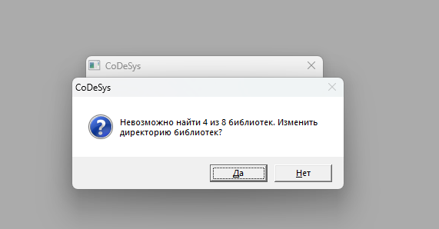

Рисунок 1

Откроется следующее окно (рис. 2). В графе Библиотеки нажать на многоточие и указать на папку, приложенную к архиву с файлом.

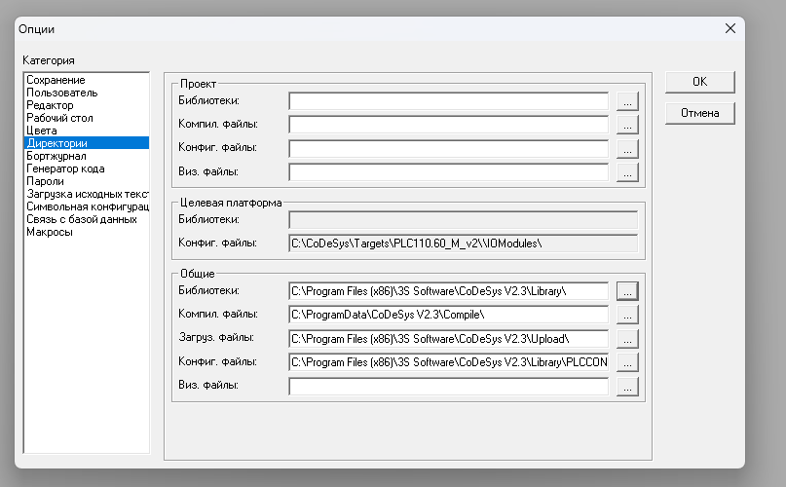

Рисунок 2

Перечень принятых сокращений

|  |  |
| --- | --- |
| ПО | Программное обеспечение |
| ОС | Операционная система |
| ИС | Информационная сеть |
|  |  |
|  |  |
|  |  |